**1. Đăng ký tài khoản và lưu thông tin**

* ID: #001
* Title: Account Registration & Save Information
* Estimation: 2.0 units
* Who, What, Why:  
  Là khách hàng, tôi muốn có thể đăng ký tài khoản và lưu thông tin cá nhân (như địa chỉ, phương thức thanh toán), để việc đặt hàng sau này nhanh hơn và tiện lợi hơn.
* Confirmation:
  1. Success:
     + Đăng ký thành công, người dùng được chuyển đến trang quản lý tài khoản.
     + "Remember me" ticked sẽ lưu thông tin đăng nhập.
  2. Failure:
     + Thông báo lỗi nếu thông tin nhập không đúng (ví dụ: email sai định dạng, mật khẩu yếu).
     + "Tên người dùng đã tồn tại, vui lòng chọn tên khác."
* Sketches, Notes & Details:
  1. Form đăng ký yêu cầu: tên, email, mật khẩu, địa chỉ, phương thức thanh toán.
  2. Cookie được lưu nếu "Remember me" ticked.

**2. Tìm kiếm món ăn**

* ID: #002
* Title: Food Search Feature
* Estimation: 1.5 units
* Who, What, Why:  
  Là khách hàng, tôi muốn có thể sử dụng chức năng tìm kiếm trên trang web để nhanh chóng tìm các món ăn theo tên hoặc loại món, để tôi không phải duyệt qua toàn bộ menu khi muốn chọn một món cụ thể.
* Confirmation:
  1. Success:
     + Hiển thị kết quả tìm kiếm phù hợp với từ khóa nhập vào.
     + Chuyển hướng đến trang chi tiết món ăn.
  2. Failure:
     + "Không tìm thấy món ăn nào phù hợp với từ khóa."
* Sketches, Notes & Details:
  1. Thanh tìm kiếm xuất hiện ở đầu trang, có thể lọc kết quả theo tên món hoặc danh mục.
  2. Gợi ý từ khóa khi người dùng nhập từ tìm kiếm.

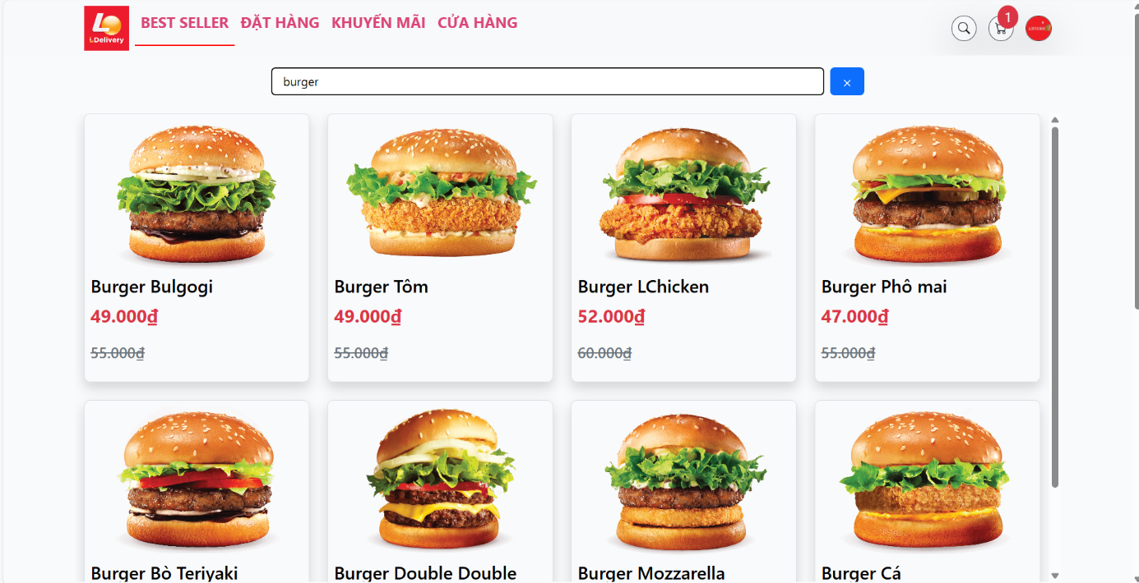

**3. Chọn địa điểm giao hàng**

* ID: #003
* Title: Select Delivery Address
* Estimation: 1.5 units
* Who, What, Why:  
  Là khách hàng, tôi muốn có thể nhập địa chỉ giao hàng của mình, để đồ ăn có thể được giao đến tận nơi mà tôi mong muốn.
* Confirmation:
  1. Success:
     + Địa chỉ được xác nhận và lưu cho các lần đặt hàng sau.
     + Hiển thị thời gian dự kiến giao hàng dựa trên địa chỉ.
  2. Failure:
     + "Địa chỉ không hợp lệ, vui lòng kiểm tra lại."
* Sketches, Notes & Details:
  1. Form nhập địa chỉ bao gồm tên đường, thành phố, quận/huyện và mã bưu chính.
  2. Tùy chọn lưu nhiều địa chỉ (nhà, văn phòng, v.v.).

**4. Lịch sử đơn hàng**

* ID: #004
* Title: Order History
* Estimation: 1.5 units
* Who, What, Why:  
  Là khách hàng, tôi muốn có thể xem lại lịch sử các đơn hàng đã đặt, để dễ dàng đặt lại những món ăn yêu thích hoặc kiểm tra chi tiết đơn hàng trước đây.
* Confirmation:
  1. Success:
     + Hiển thị danh sách các đơn hàng trước đó kèm theo ngày đặt, trạng thái đơn hàng và chi tiết món ăn.
     + Tùy chọn "Đặt lại" nhanh chóng.
  2. Failure:
     + "Bạn chưa có đơn hàng nào trong lịch sử."
* Sketches, Notes & Details:
  1. Hiển thị đơn hàng theo thời gian từ gần nhất đến xa nhất.
  2. Các đơn hàng được phân loại theo trạng thái (đã giao, đang xử lý, đã hủy).

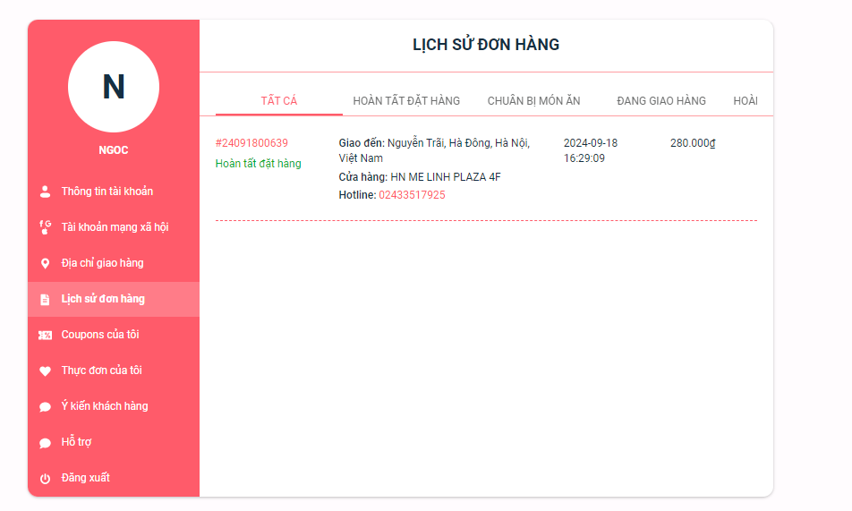

**5.Quản lý giỏ hàng**

* ID: #005
* Title: Cart Management
* Estimation: 2.0 units
* Who, What, Why:  
  Là khách hàng, tôi muốn quản lý giỏ hàng của mình, bao gồm việc xem các món đã thêm, chỉnh sửa số lượng, xóa món hoặc lưu giỏ hàng cho lần sau, để tôi có thể theo dõi và thay đổi đơn hàng một cách dễ dàng.
* Confirmation:
  1. Success:
     + Hiển thị danh sách các món ăn đã thêm vào giỏ hàng, bao gồm tên món, hình ảnh, giá tiền, số lượng và tổng tiền.
     + Cho phép khách hàng tăng/giảm số lượng từng món hoặc xóa món khỏi giỏ hàng.
     + Hiển thị tổng số tiền cuối cùng (bao gồm thuế và phí giao hàng).
     + Tùy chọn "Lưu giỏ hàng" cho lần đặt hàng sau.
  2. Failure:
     + "Giỏ hàng trống, vui lòng chọn món để thêm vào giỏ hàng."
* Sketches, Notes & Details:
  1. Giao diện hiển thị số lượng món ăn trong giỏ hàng ở góc trên của trang.
  2. Tùy chọn "Xóa tất cả" để xóa toàn bộ món trong giỏ hàng.
  3. Tùy chọn "Lưu giỏ hàng" cho lần mua tiếp theo.
  4. Nút "Thanh toán" sẽ chuyển người dùng đến trang thanh toán để nhập thông tin giao hàng và thanh toán.

